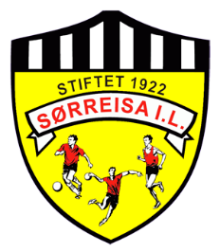
Sørreisa IL fotball
Prosedyre for overganger
Dette dokumentet beskriver ansvar og oppgaver knyttet til inngående og utgående overganger i klubben.

Overgangsansvarlig FIKS: Frank Jakobsen
Økonomileder: Ronald Edvardsen ronald.edvardsen@icloud.com mob: 95104035
Sportslig leder: Marlen Johannessen michaelsen@hotmail.no mob: 90690401

Generelt
Alle spillere må være registrert i Sørreisa il fotball for å kunne spille obligatoriske kamper for klubben.
Innkommende spiller
Dersom en spiller kommer fra en annen klubb må lagleder fylle ut samtykkeskjema dette sendes deretter elektronisk til overgangsansvarlig. Overgangsansvarlig har en dialog med sportslig leder, som ved tvil er den som godkjenner overganger. Lagleder får melding fra overgangsansvarlig når spilleren er spilleklar.
Utgående spiller
Dersom en av våre spillere skal til en ny klubb er det mottakende klubb sitt ansvar å fylle ut samtykkeskjema. Vi vil få en melding i FIKS når den er lastet opp. Overgangsansvarlig kontakter da økonomileder for å avklare om spilleren har noen uoppgjorte forpliktelser ovenfor Sørreisa il fotball. Dersom alt er i orden godkjennes overgangen. Dersom det er uoppgjorte forpliktelser må mottakende klubb dokumentere at forpliktelsene er oppgjort før overgangen kan fullføres.

EKSEMPEL PÅ UTFYLLING AV SAMTYKKESKJEMA

